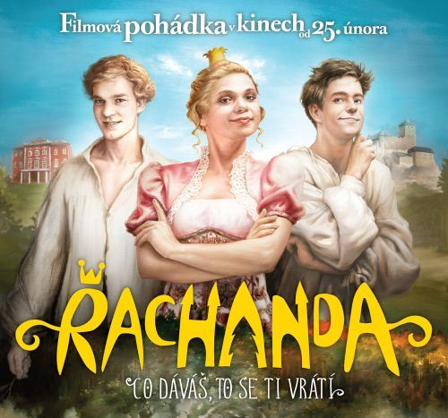
Řachanda
Premiéra: 25. 2. 2016

APFEL Production, first.FRAME - ČR, 2016
Režie: Marta Ferencová
Scénář: Daniel Miňovský
Hrají: Bolek Polívka, Vladimír Polívka, Vilma Cibulková, Oldřich Kaiser, Jan Hrušínský, David Novotný, Petr Čtvrtníček, Jaromír Nosek, Martin Pechlát, Aleš Bílík, Denisa Pfauserová, Martina Bezoušková, Ester Kočičková, Anna Stropnická, Šárka Vaculíková, Michaela Zemánková

Co dáváš, to se ti vrátí
Pohádka o jedné rozmazlené princezně (Denisa Pfauserová) a dvou kamarádech (Vladimír Polívka, Aleš Bílík), kteří se neživí vždycky úplně poctivě. Když se tahle trojice ocitne shodou okolností v kouzelném Černém lese, kde žijí podivné lesní bytosti, kterým vládne Paní lesa (Vilma Cibulková), naučí se od nich to, co je nedokázali naučit lidé. Že tak, jak se chováme k ostatním, tak se chovají oni k nám. Neboli že co dáváš, to se ti vrátí.
Řachanda je příběh plný akce, napětí, humoru, kouzel i ponaučení a nechybí samozřejmě ani láska. „Pohádkám v poslední době podle mě chybí určitá milost a komediálnost, takže jsme chtěli natočit něco, co by se vracelo k odkazu pohádek, jako Byl jednou jeden král a podobně. Zároveň jsme ale chtěli zaujmout současné děti, které zbožňují Harryho Pottera a Pána prstenů, a tak i u nás v lese žijí zvláštní tvorové,“ popsal vznik pohádky scénárista a producent Daniel Miňovský.
Natáčení probíhalo v lesích na Královéhradecku, v Dětenicích a na hradě Kost a poprvé se na něm potkali otec a syn Polívkové. „Je to vtipně napsaná pohádka, i když moje postava je zrovna záporná. Ale jsem rád, že se tam s Vláďou o sebe alespoň tak ´otřeme´, při filmové práci jsme se před kamerou ještě nepotkali,“ řekl Bolek Polívka, který hraje vyslance Theofila. Krále a královnu ztvárnil Jan Hrušínský a Martina Bezoušková, vojsku velí Petr Čtvrtníček a ponocným se stal Oldřich Kaiser. V lese potom žijí nejrůznější trollové, hejkal, puci nebo také zelené dryády. „V maskérně jsme každý den trávily čtyři hodiny, přebíhaly jsme po kmenech stromů, střílely z luku, bylo to zajímavé,“ shodly se tři nejvýraznější dryády Anna Stropnická, Šárka Vaculíková a Michaela Zemánková.
V dalších rolích diváci uvidí spoustu známých jmen od Davida Novotného, Martina Pechláta, Jaromíra Noska, Tomáše Havlínka až po Ester Kočičkovou a některé postavy nadabovali herci, jako jsou Jiří Lábus, Petr Rychlý nebo Ondřej Sokol.

Přístupnost: pro všechny
Žánr: pohádka/komedie
Verze: česká
Stopáž: 104 min
Formát: 2D DCP zvuk 5.1
Monopol do: 25. 2. 2026
Propagace: plakáty A1, plakáty A3, fotosky, tisk, rozhlas, internet
Programování: Zuzana Černá, tel: 582 365 576, GSM: 602 836 993, cerna@cinemart.cz

